**Universitatea de Stat din Moldova**

**Facultatea „Matematică și Informatică”**

**Departamentul „Informatică”**

**Lucrare de laborator 4.a.**

**la disciplina ”Tehnici de realizare a sistemelor inteligente”**

Sarcina:

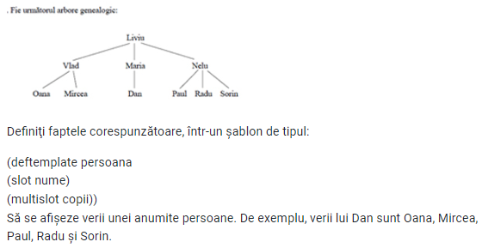

Rezolvare:

(deftemplate persoana

(slot nume)

(multislot copii)

)

(deffacts init

(persoana (nume Liviu)  (copii Vlad Maria Nelu))

(persoana (nume Vlad) (copii Oana Mircea))

(persoana (nume Maria) (copii Dan ))

(persoana (nume Nelu) (copii Paul Radu Sorin ))

)

(defrule verisor

(persoana (nume Liviu) (copii ?p1 ?p2 ?p3) )

(test (neq ?p1 ?p2 ?p3))

(persoana (nume ?p1) (copii $?c1) )

(persoana (nume ?p2) (copii $?c2 ) )

(persoana (nume ?p3) (copii $?c3 ) )

(test (neq ?c1 ?c2 ?c3))

=>

(printout t "Verii lui  " ?c2 " sunt " ?c3 ?c1   crlf)

)

Rezultat:

CLIPS> (load "E:/TRSI/Laborator 4.CLP")

Defining deftemplate: persoana

Defining deffacts: init

Defining defrule: verisor +j+j+j+j

TRUE

CLIPS> (reset)

==> f-0 (initial-fact)

==> f-1 (persoana (nume Liviu) (copii Vlad Maria Nelu))

==> f-2 (persoana (nume Vlad) (copii Oana Mircea))

==> f-3 (persoana (nume Maria) (copii Dan))

==> f-4 (persoana (nume Nelu) (copii Paul Radu Sorin))

CLIPS> (run)

FIRE 1 verisor: f-1,f-2,f-3,f-4

Verii lui Dan sunt (Paul Radu Sorin)(Oana Mircea)

CLIPS>